青春筑梦 实践求知
上海应用技术学院 2014年大学生暑期社会实践活动

简 报

共青团上海应用技术学院委员会主办 2014年8月6日

寓教于乐
如何从教学方面改变中国人哑巴英语的现状
7月21日至7月26日，外语学院暑期社会实践团队进行了第一期调研活动，地点选在上海吉的堡教育机构嘉定校区及齐齐哈尔小学。
本次活动由两个部分组成，21日、23日、25日小组成员在外进行社会调查、数据采集等工作，22日、24日、26日则在家对已有数据进行统计与分析。
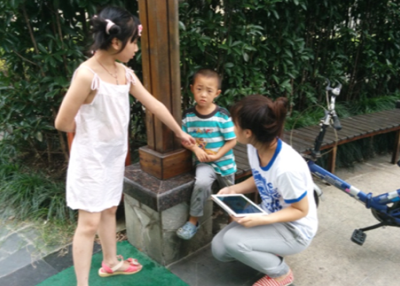
在外进行调查的那些天，团队内不少成员在一开始纷纷表示找一个愿意配合的孩子来做调查有着不小的难度，其中主要原因就是孩子尚小，对于陌生人有着害羞胆怯的心理。但随着进度的推进，在成员们的不懈努力下，他们换了一种调查方式——即由原先的询问方式换成了使用IPAD中儿童教育软件，事先为孩子们选择好级别，让受访者在游戏的氛围中接受调查，孩子们倒也争先恐后的要来做调查了。
结束了在吉的堡的调查后，该团队成员们认为要提高样本的多样性，应该加入普通小学的样本，这样才能兼顾到上了补习班与没上补习班的孩子们的英语学习程度。于是他们决定前往顺路的齐齐哈尔小学进行调查，有了之前的经验，在齐齐哈尔小学的调查就比较顺利了。
一周的实践活动很快就过去了，团队成员们都从中收获不少，他们也都十分珍惜这样的机会，第一期活动是暂告段落了，但并不意味着实践的结束，他们还将继续前进……
外语学院 胡君妍 供稿
有机实验基本操作学习顺利完成
——酚醛树脂合成实验
7月19日下午，在经过了5天的实验操作和学习之后，化工学院有机化学研究小组在第三学科楼实验室完成了合成实验中基本操作的学习。
在开始的一天里，小组全体成员在实验室举行了实践活动的启动仪式。 刘振江老师对实验室的基本仪器设备以及实验室的安全须知等方面向组内成员做了详尽的介绍。
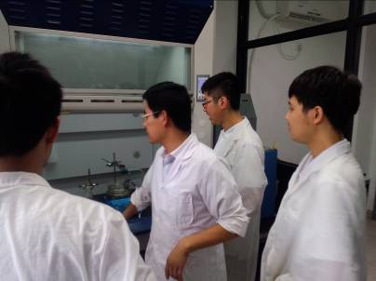
之后的两天时间内，刘振江老师亲手教授仪器的使用方法，并让小组成员实际动手操作。经过了刘老师的指导，组内成员目前掌握了对烘箱、磁力搅拌仪、旋转蒸发仪、油泵等仪器的初步使用技术。一步步走来，队员们的热情并没有减弱，而是越发的高涨。在不断动手做实验的过程中，渐渐发现了做有机合成实验的乐趣所在。
最后2天，小组成员通过书籍、互联网等方式查找有关合成酚醛树脂的文献资料，来寻找适合小组现有能力的最佳操作方案。之后，小组成员将该方法与刘振江老师一起讨论。在此过程中，小组在刘振江老师的帮助下获得了查找资料以及深层次的反应原理等方面宝贵的知识。
小组成员虽然知识面还不是特别广，但是在大家的共同的努力中不断地全面化。刘振江老师对于本次课题的开展同样抱着极大的信心，在大家一起共同努力下，终会迎来它成功的一天！
化工学院 吴昊成 供稿

科教兴国
“3D幻影”参观 3D打印实验室
2014年7月14日星期一，上海应用技术学院暑期社会实践团队“3D幻影”暑期社会实践正式开始。当日下午，全体团队成员到上海应用技术学院第三学科楼A423实地参观了3D打印机，并且实验室负责人江学长在实验室也为团队成员讲述了3D打印的一些原理和制作过程，在此过程中团队成员对3D打印技术的了解更加深刻，对本次实践课题的理解也进一步深入。
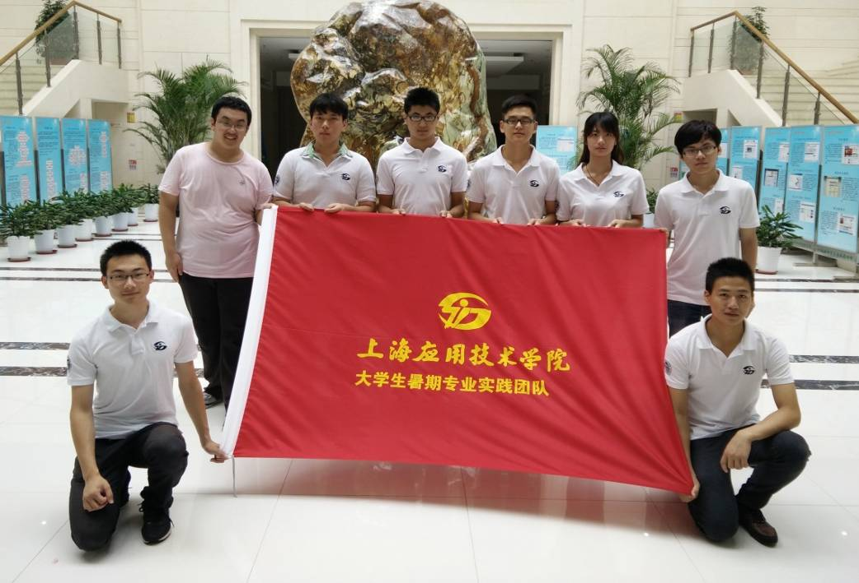
在讲述完3D打印的原理和过程后，江学长还拿出了之前他的一些3D打印的成品，团队成员认真观察，其中一个米老鼠模型吸引了很多目光。江学长还给团队成员讲述了现在国产3D打印机和进口3D打印机的差距，并拿出之前利用两者打印的成品，团队成员仔细观察，认真比较两者。确实如江学长所述，国产3D打印机与3D进口打印机相比还不成熟，还有待改进。江学长也给团队成员讲述了他下一步准备怎样改进。
最后江学长还给我们演示了3D打印过程，制作了一个雪花，团队成员亲眼见证了一个雪花是如何打印出来的。
材料学院 白帆 供稿

实践出真知，创新解难题
——“知行杯”多功能智能鞋柜研究团队第一阶段成果
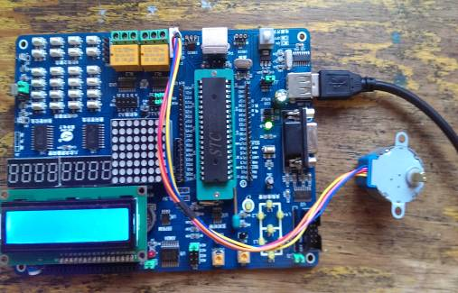
方便快捷的生活一直是人们追求的，科技的不断发展很大程度上是为了提高人们的生活水平，让人类享受优质的生活。本着这样的理念，本实践团队计划进行多功能智能鞋柜课题的研究，综合运用机械、电气以及化工的相关专业知识，打造一个集防尘、烘干、除臭、除菌以及方便晾晒于一身的多功能自动化电子鞋柜，让居家生活更加方便、智能，让人们充分享受现代科技带来的便利。
经过团队成员在课余时间的多次讨论，对鞋柜的外形设计以及内部结构进行了大概轮廓的敲定，并根据实际摸索，定出了相应尺寸，在电脑中用CAD，UG等软件进行了出图。根据鞋柜实际尺寸的大小，本团队对构造所需的一些电路板进行了改造，使其更贴合鞋柜在现实中的使用。同时，通过对身边同学的调查走访，了解他们平时放置鞋等杂物的习惯，团队对鞋柜的梯级及斜度进行了选择优化，使更方便放置。 团队还进行了市场调研，并得到了上海施耐德低压终端电器有限公司的认可。
在前期的试验中，团队取得了一定成果，也发现了一些问题。相关的开发步进电机找到可用程序，但是仍然在调试阶段；调试阶段电机的功率不是很大，就目前情况看来可能要更换；电机发热情况比较严重，不排除是程序问题；在接下来的几周将要进行详细的调试，早日在开发模型上实现步进电机的控制
在下一阶段，团队成员将在指导老师的带领下，相互学习、共同提升、不断努力，将多功能智能鞋柜进行完善，将所学知识运用到设计、制造当中，用实践检验理论，用科技点亮生活。
工创学院 贾卅嵌 供稿

走近生活
渐进式延迟退休调查小组社会调查
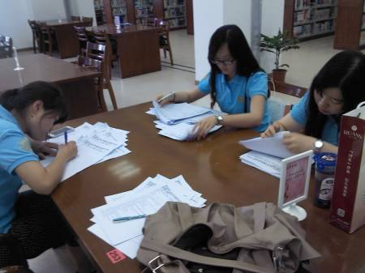
气温正在逐渐地升高，实践的热情也渐渐地被激起，团队成员不受天气的影响，按部就班地进行着实践活动。之前她们已经发放了160份的问卷，所以今天的任务就是进行相关资料的收集，用以更进一步地分析研究课题，下午成员在组长的带领下，来到了图书馆，经过组长的安排分工，明确了队员们各自的任务，查找不同的资料，然后进行汇总和分析。因为对实践充满着兴趣，所以大家都很认真地翻阅着书籍和文献，并做着相应的笔记以及拍照记录。所谓“众人拾柴火焰高”，虽然才短短的3个半小时，但是大家的收获都很丰富，查找了很多与“渐进式延迟退休”有关的资料，然后集体讨论分析之后，得出了一些结论。
下午的成果不仅是收集了资料，成员们更学会了如何提高团队合作能力和独自思考问题，相信接下来的活动也会给组员们带来不一样的收获和启发。
人文学院 黄思玲 供稿

城市老旧社区空调外支架现状寻访调查
2014年7月11日，早上在组长张铜城的带领下，组员郭少华、卢茂聪、苏兆年、盖朝阳他们实践小组一行人来到上海市闵行区闻喜路1000弄闻喜校区展开这次他们实践的问卷调查。
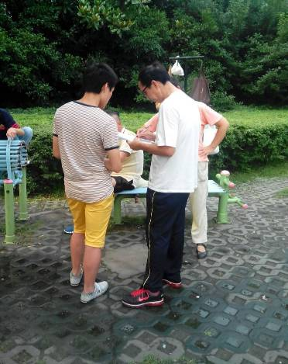
在他们着手这个项目时，他们就小组多次讨论该项目实施的各种细节。问卷调查之前，他们就多次去小区查看他们的空调支架情况，并向当地居民了解他们的居住情况。在经过多方面的了解之后，他们综合各种问题，最终制定了一份调查问卷。
今天，他们一起来这里让大家填写问卷。填问卷，并没有想象中的那么好做。有些居民以为这是对他们小区的不好形象的报道，有些居民不相信他们的实践真实性，并不配合问卷的填写，但是他们想放弃，他们耐心地向当地居民讲解该问题的可行性与真实性，并且讲解他们实践的目的及对居民的好处。终于，功夫不负有心人，在他们的不懈努力与无限的耐心下，他们的调查问卷终于完成了。
回学校之后，他们对调查问卷进行了分析、总结，并查看相关资料，了解相关信息，得出了他们预期的结果。
城建学院 盖朝阳 供稿

专业实践
百润香精香料有限公司调研
2014年7月14日工程创新学院‘Aroma’小队六位成员来到了位于康桥的百润香精香料生产厂区。
开始工作前，团队成员先接受了企业EHS（Environment，Healthy，Safety）部门的培训，了解了在化工企业保护环境，工作场所健康性与安全性的重要性。
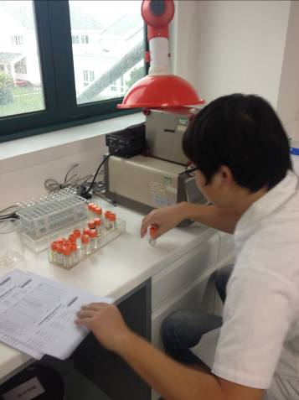
经过培训后的六位队员来到了位于厂区二楼的品质监控部（Quality Control）正式开始了学习工作。
品质监控部负责所有进入公司的原料与投向市场的成品的质量检验。队员们的工作包括学习气相色谱质谱，旋光，熔点，折光密度，闪点，酸值等基本理化性质的检测方法。进行微生物检测控制菌落总数。学会利用嗅觉味觉确认成品的香气及口感。
此次在企业实习中接触的内容既与团队在大学中所学内容息息相关，有在所学内容上有着拓展。在品质监控部门的工作为期半个月，同时品质监控岗位对于态度严谨及一丝不苟的要求又能极大地提升队员们的责任心。在当下社会对于品质安全如此关注的大环境下，团队成员能够将自己投身于品质控制的一线，实为意义深刻的一次经历。
工创学院 巫逸翔 供稿

高校园林调研活动
——上外虹口上大延长路之行
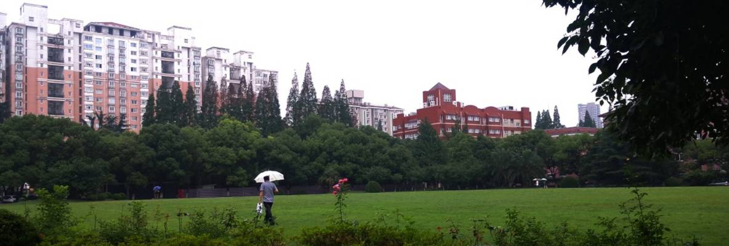
上海各高校绿地规划合理性及文化特色的实践活动已经过去一周了。在上一的实地调查，收集了丰富的信息，同时也积累了宝贵的经验。有了上周的好彩头，本周调研队的同学们将继续出发，今天的任务地点是上海外国语大学虹口校区与上海大学延长路校区。
经过安排，调研团队派出了钱敏怡、贾紫琴、冒丹丹三位同学参与这次的上大与上外之行。上午8点，三位同学奔赴调研地点，展开了活动。在活动中，三位同学积极热情，有了上次的经验，调研活动进行地非常顺利。队员们分工对校园内的植物种类进行了识别，同时分析了植物配置，也对两个老校区的文化脉络进行了走访。在园林绿地规划方面，队员们将其作为重点，以地图为基准，实地调查了校园内的园林规划，搜集了相关信息。下午，调研团队返校，对今天收集到的信息进行了整理与分析。
在今天的调研活动结束后，队员们表示活动中的一切都非常顺利，有了两次的活动经验，相信以后的调研将会更加完美！
生态学院 饶茂熙 供稿

文化之旅
绍兴越剧文化发展现状及对策研究
7月15日，以《绍兴越剧文化发展现状研究及对策研究》为调研主题的Cultural Protector团队赶赴绍兴进行社会实践活动。
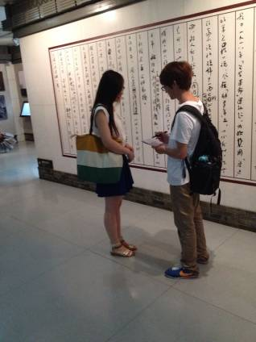
活动第一环节为问卷调查与实地访问。第一站，绍兴大剧院。到达的时候，恰逢演出结束，团队成员与部分观众关于越剧的起源、发展现状以及保护对策等进行了访问。下午2：00，团队成员乘车到达绍兴文理学院，开始了他们的问卷调查。学校里的同学们很友好，在炎热的午后停下脚步配合团队成员的调研，短短一个小时的时间就完成了预定的任务，团队成员也做了详细的记录，在参观校园后离开。7月16日晚，团队成员到达沈园观看演出，体验了精彩的《钗头凤》赏析讲解及《沈园情》堂会表演。
活动第二环节为采访相关工作单位。团队成员已经提前与相关单位取得联系，希望对绍兴越剧文化发展现状进行更深入的了解。7月17日，队员们来到目的地，对部分工作人员及演员进行采访。通过交流队员们了解到当地人们对越剧有着深厚的情感，也希望越剧能够更好地传承下去。但是，绍兴越剧的发展也遇到一些难题，例如没有好的剧本和创作思路；中青年演员接班不是特别流畅；中年演员相对年龄不断增长，艺术更加成熟，但唱腔逐渐退化，而青年演员又相对缺乏锻炼机会等。
之后两天，团队成员又随机在部分区域对路人进行越剧文化相关调查，并根据几天来得到的文字数据等进行讨论分析，做出总结。
城建学院 戴家傲 供稿

历史寻访
关于厦门红砖民居建筑保护及其发展综合调研
——ACP社会实践队伍
随着对外开放政策的实施以及城市建设的快速发展，厦门的建筑风格也日趋丰富，却使其有历史文化性的建筑形式受到不同程度的破坏。因此，ACP实践团队对厦门市红砖民居建筑的保护及其发展进行了社会实践调研。
2014年7月17日，是ACP小组社会实践的第一天，来到了厦门市寻找红砖民居。近年，由于外来建筑文化风格的丰富对于本土建筑风格的冲击，本土的红砖建筑风格逐渐淡出人们的视野。炎热天气，刺眼的阳光让队员们变得焦躁，几经周折终于在鼓浪屿和厦门大学找到了红砖影迹。红砖作为福建土楼、土堡、灰砖四大民居建筑之一，是一道独特的人文风景，是前人留下的一笔珍贵文化遗产，后人有责任有义务将其保护好、利用好。
社会实践的第二天2014年7月18日，在领队钱婷婷老师的带领下队员们按照计划在厦门大学及周边对红砖民居实践项目进行了问卷调查，问卷涉及对大家对红砖民居的了解和保护措施等十几个问题；并依据小组划分分别对厦门大学学生，保安，厦门当地居民和游客四类人员进行问卷调查及采访。今天的问卷调查取得了初步成果，队员们了解到现在人们对红砖民居的淡忘，这更加坚定队员们对红砖民居保护的决心。然而，今天也有许多问题需要总结，团队的采访过于唐突以至于有些游客不愿提供采访视频录音等资料。社会是个学习的大舞台，队员们会在实践中锻炼自己，好好总结经验，为明天而准备。
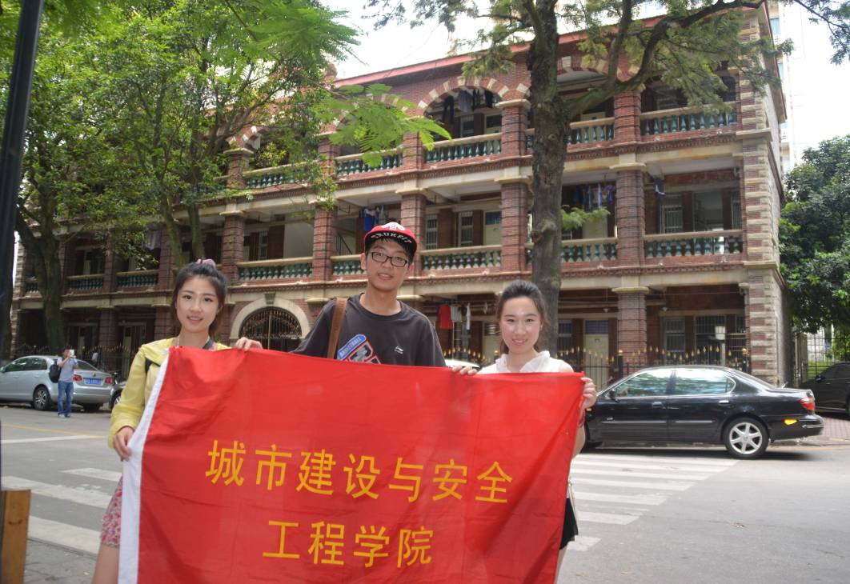
2014年7月19日，通过之前的问卷采访，队员们针对大家对红砖保护的建议再一次来到红砖民居前，对其建筑构造和建筑形态进行了详细分析。希望通过实践更好的了解红砖民居的建筑特点和更好了解建筑未来发展趋势。
社会实践的最后一天20日，来到了厦门市中山路，欣赏道路两旁充满南洋风情的嘉庚建筑等。因着地源，气候，历史和人文等诸多渊源，厦门建筑已经形成自己颇具特色的现代建筑风格。古老的红砖民居渐渐有了新的形态，充满欧式建筑气息的红色房子逐渐取替破旧不堪的红砖挑檐民居。
时光荏苒，在风雨岁月的洗涤中建筑风格不断更新。新的建筑风格一波波袭来，不过后人不能遗忘古老的建筑特色，那是岁月留下的痕迹，是老一辈建筑师智慧的结晶。保护古建筑是对历史文化的尊重，是对社会文明的传承。通过本次社会实践，更好的提高了大家对历史文脉保护的重视，和对未来建筑发展的了解。在发展中延续古文化，在实践中探求真知识。
城建学院 王怡 供稿

牵手蚌埠站，心系轨交情
——铁路小纵队
经过了一夜的火车，铁路小纵队一行四人顺利的到达了安徽蚌埠。到达当天，小分队成员对蚌埠站以及蚌埠南战进行调研。
第一天在蚌埠站调研，队员们先通过寻找蚌埠站值班领导寻求可以接待的工作人员，开始由于人生地不熟而有点困难，但是最后终于在具体项目开展之前，与蚌埠火车站的负责人取得充分的联系、并标明了此次调研的意图以及所需提供的帮助。本次调研将重点放在蚌埠火车站在连接南北交通的中的地位以及未来几年蚌埠站的发展趋势，更甚是整个铁路的发展趋势。小队成员的认真积极以及蚌埠站领导给予的热情的帮助为此次调研带来了极大的方便。
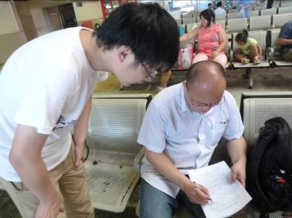
蚌埠站领导细心的为队员们讲解了蚌埠站的历史和发展以及车道的规划，人流的分配和高峰期的应对方式，并对铁路专业的学生提出了一些自己的建议，让队员们对自己以后的工作环境的更深一步的了解，深知自己责任的重大。随后队员们对候车厅的乘客进行了问卷调查，了解乘客的出行需求以及对蚌埠站的建议。
轨交学院 马宇晶、谭妍玉 供稿

农村建设
“留下一点星火，定能燃遍万里河山”
——四川省乐至县劳动镇探访
2014年7月17日，暑假社会实践小组成员来到了四川省资阳市乐至县劳动镇进行对于新农村建设的课题探访活动。在当地镇政府的大力支持和镇长廖建明的带领下，小组成员参观了近几年劳动镇的新农村计划基地和成功，并且参观了上海市第一任市长陈毅元帅的故居。
镇内主产水稻、玉米、小麦、红苕、豆类、油菜、花生、海椒、莲藕、水果，有地膜花生500亩，养殖业主要是生猪、蚕茧、山羊、鱼类及小家禽，生猪大基地建设3处109户。
参观过程中正值当地第一大农产业——梨的成熟时间，当地村民正将梨称重装箱。询问得知当地梨树有200-300亩的田地，这些梨主要销往成都。当地村民还用牛皮纸将梨树上的梨一个个包好以防虫鸟的危害。而后我们参观了陈毅元帅的故居以及生平纪念馆，更多元得了解一代革命家的生平和事迹。
在本次探访过程中，小组成员了解了劳动镇在水土流失问题上做出的应对措施，也努力改良居民的基础设施，更在新农村建设中做出了长足的进步。
轨交学院 凌宏宇 供稿

关注新农村建设
7月16日，理学院暑期“三下乡”社会实践团队来到了安徽省芜湖市南陵县社会主义新农村建设示范点，调查新农村建设的农民收入、社会保障、公共文化设施等情况。
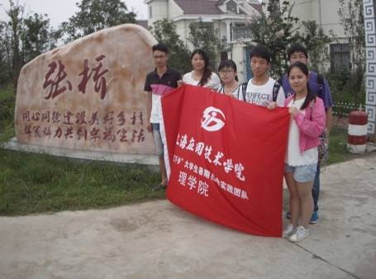
队员们在相关人员的带领下，来到南陵县的新农村示范基地张桥，一起参观了那里的房屋建设，公共设施等。同时，队员们还深入村民家中，与村民们拉家常，切实了解当地新农村发展情况。通过调查和参观的形式，同学们了解到村民们对当前社会主义新农村建设的相关政策十分满意，住房、交通、收入都有了很大的改善，村民家中装修的材料和已经置办的家具都已经和昔日的农村完全不同。 农村已经不再是以前人们所认为的只依靠农业生产的贫穷地区。
通过参观新农村建设示范点，同学们进一步了解了现代农业的具体情况，深切的感受到，改革开放以来农村的新变化，感受到了在党和政府的带领下，农民的生活逐渐奔向富足，体会到了社会主义制度的优越性。本次社会实践第二站“关注新农村建设”使大学生深入农村，感受现代新农村建设的发展，社会的发展。对于大学生在实践中了解社会，为进入社会作准备，有着深远的意义。
理学院 陆蓓 供稿

我校大学生社会实践基地揭牌仪式在河南省商城县举行
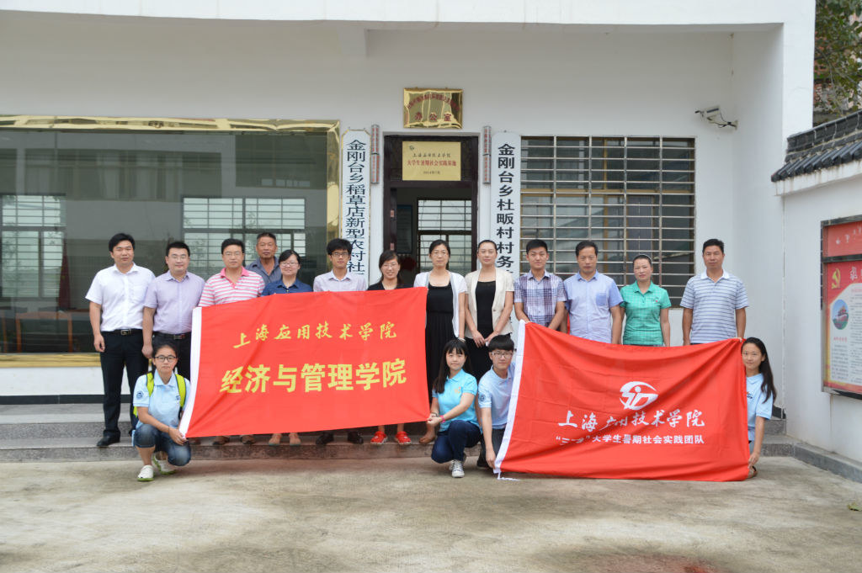
7月25日上午，上海应用技术学院大学生社会实践基地揭牌仪式在河南省信阳市商城县金刚台乡杜畈村隆重举行，这是我校与河南省共建的第二个大学生社会实践基地。我校经管学院合作发展与就业服务中心主任孙吉娟和经管学院团总支书记胡炳立受校团委委托，与共青团商城县县委书记许呈林、商城县“美丽乡村”建设办公室综合组组长孔令桥、商城县金刚台乡党委副书记吴雪云、上海应用技术学院“美丽中国行”实践团队成员及各相关人员共同出席完成本次活动。
揭牌仪式上，金刚台乡党委副书记吴雪云致欢迎辞。她指出，大学生社会实践基地在商城的建立，必将对当地建设事业的发展起到有力的促进作用。我校经管学院合作发展与就业服务中心主任孙吉娟介绍了大学生实践基地共建的背景和展望。接着，参会代表共同为我校大学生暑期社会实践基地挂牌揭幕。随后，双方举行了座谈会，团县委书记许呈林介绍了商城县现状及“美丽乡村”建设等开展情况，提出了“用大学生独到的眼光挖掘商城县未被发现的美”的希望。我校胡炳立针对双方共建大学生社会实践基地的具体问题在会上进行了讨论交流。
杜畈村村干部罗良成详细介绍了该村“美丽乡村”建设的政策、措施和成果，并期望“以学生深入实践带动农民素质的全面提升”。
建立大学生社会实践基地有利于实践活动的连续化和经常化，有利于实践活动的经验总结和推广，是深入、持久地开展社会实践的一个重要保证，对于培养中国特色社会主义事业的合格建设者和可靠接班人具有极其重要的意义。
经管学院 赵葳 供稿

走访千年古村，情系生态农村发展
——凯米梦之队暑期社会实践
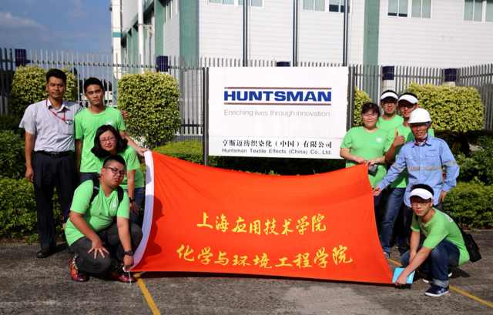
2014年7月17日星期四，上午9时许，凯米梦之队一行10人从所宿酒店出发，紧锣密鼓地展开一整天充实的，围绕主题“走访千年古村，情系生态农村发展”的“三下乡”项目调研活动。小队总共参观了三个单位。其中包括广州古文化名村——蔡边一村，新农村建设先进村——新水坑村和全球知名化工企业——亨斯迈纺织染化有限公司。
走访千年古村。上午10点，小队乘车抵达蔡边一村村委会，接待人是蔡边一村的蔡村长及蔡书记。小队以座谈会的形式开展问询调研工作。蔡书记为队员们系统地阐述了蔡边一村包括居民土地，农村规划，经济发展体系，发展前景及希冀等的现状和概况。
情系生态农村发展。中午11时许，小队乘车抵达大龙新水坑村。队员们首先在村委会同事的带领下，参观了村落的三个主要园区——居民居住区，经济发展区和生态农业园区。经由村委会同事的介绍，队员们了解到新水坑村自2008年以来，短短五年的时间，从一个落后贫瘠的村落建设为新农村建设的示范村落，可谓发生了天翻地覆的变化。
走进现代化工厂，领略先进化工企业的科技魅力。下午2点30分,小队来到亨斯迈纺织染化有限公司番禺分部。亨斯迈公司的安全管理部经理宋经理及工程师陈先生接待了我们。小队仍然以座谈会的形式开展交流活动。宋经理和陈先生通过播放PPT，配以声情并茂地解说，向队员们展示了亨斯迈公司的主营业务，企业管理和发展理念。队员们认真听讲，提出了“学科知识到创造价值的历程”，“亨斯迈招聘人才的要求”，“国企与外企的差异”以及“亨斯迈在科技研发领域的投入”等等一系列队员们感兴趣的话题。
化工学院 李敬尧 供稿

城乡结合
我国少数民族山区留守儿童教育与管理问题调研
——以贵州省独山县为例
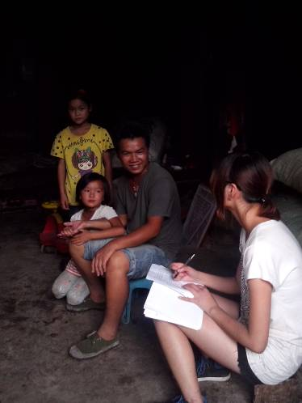
7月26日，“尚好的青春”小分队的组员何小康以及邓醒醒、姚杰三人去了温泉村的一个寨子，并深入到两户留守儿童家里展开了访谈。
在调研访谈中，通过与监护人的聊天，了解到调查的这些孩子都是很懂事的，虽然父母不在身边，但是很自立自强，平常都是自己洗衣服、洗澡、洗头，还会帮助家里做饭。并且，这些孩子的成绩都是很优秀的，在与他们的接触和谈话中，组员们了解到他们不仅学习认真对学习也是很有热情，都是热爱学习的好孩子。
在去一年级的班长的家里时，组员们看到家里的木板房觉得心酸，加上走了大约半个小时的路程才到达，更觉得孩子求学的不易。与监护人，也就是他的姑妈、姑爹的闲聊，组员们知道孩子的爸妈只是闲暇时间才会回来看他们（班长和他的妹妹）。孩子有时会感冒嗓子哑了，但是小班长已经学会照顾自己和妹妹，并告诉组员们他生病了都知道吃药的。随后，组员们看了他们休息的地方，只是简单的两张床，被子因为忙也没来得及折叠，只是随意的堆在一边，室内很昏暗，几乎没窗户，光线通过木板的夹缝透进房间。就是在这样的环境中，姑妈姑爹依旧没忘记监督孩子们的学习，小班长的成绩很优异。
这不是第一天调研，但是确是感触很深的一次，看到孩子们的懂事乖巧，看到监护人的热忱和责任，看到生活的环境，组员们也在反思留守儿童的教育和管理存在哪些可以改善的问题，实践小组可以做些什么。实践在继续，调查在前行，了解的更深入，可做的也更多。
人文学院 邓醒醒 供稿

城市因认同与接纳而多彩
随着我国城市化进程的加快, 新生代农民工已经成为农民工的主流群体，与第一代农民工相比,他们具有更高的生活期望，但往往社会认同出现模糊化倾向。
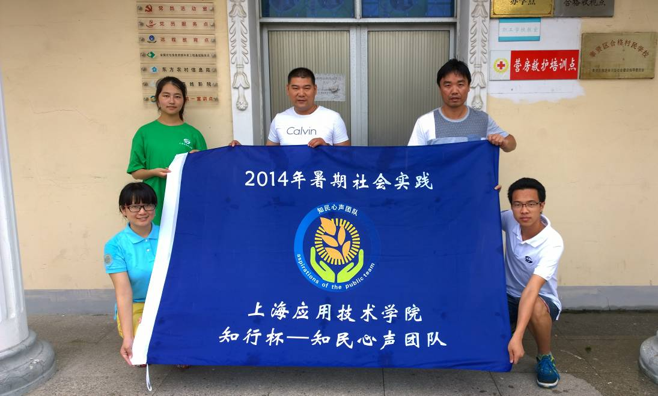
7月13日上午，知民心声团队一行四人前往奉贤区营房村联防大队就“新生代农民工的社会认同”这一问题进行调查采访，联防大队邱队员和王队员热情接待了团队成员并接受采访。在采访中，他们了解到营房村以外来务工人员为主，其中新生代农民工目前所占比重不算大，但近年来其人数在不断增长。他们了解到新生代农民工多为高中或技校毕业，整体素质较之他们的父辈要高出许多，维权意识也明显增强，同时因为受教育程度相对较高，能熟练掌握普通话，和他们沟通起来也会方便许多。
当谈及新生代农民工的择业和工作待遇时，联防队员表示新一代的农民工大多选择在二、三产业工作，在工资待遇上与本地打工者无异，但是不享受低保、待业救济金等这些为城市中低收入者设计的福利政策。
在与这些新生代农民工接触的过程中，联防队员们能够明显地感受到他们渴望融入城市的心情，因此在营房村也常常会开展一些集体活动，诸如放映电影等，营房村还特意设有集体活动室，希望能促进新生代农民工尽快找到认同感。
读万卷书，不如行万里路。通过这次调查活动，团队队员们对新生代农民工的生存现状有了更为深入的了解，也激发了当代大学生对时下热点问题的思考，一座城市只有认同、尊重、接纳来自不同地方的身影，才会更丰富多彩。
团委 陆佳慧 供稿

寻访校友
访上海应用技术学院知名校友
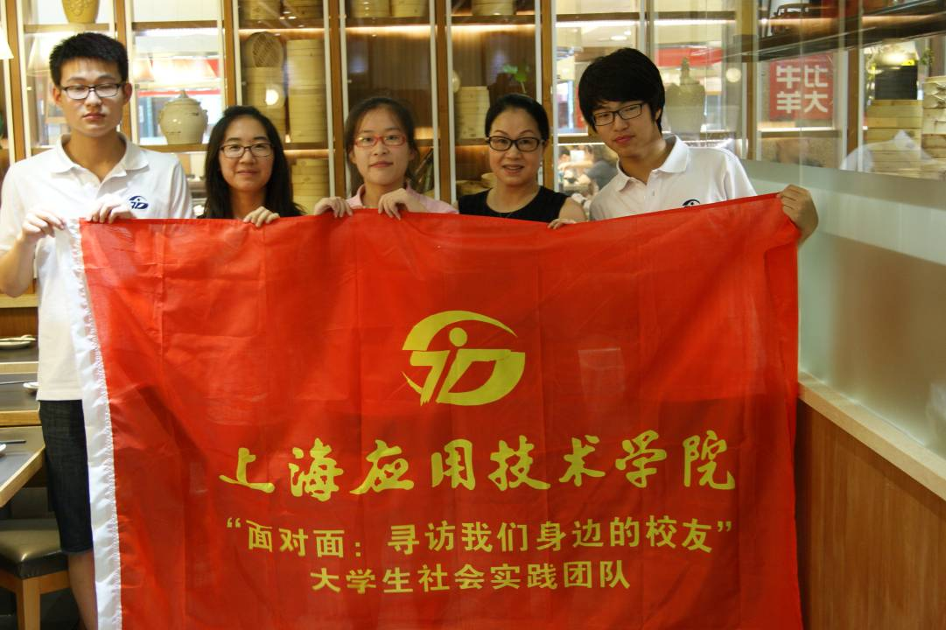
2014年7月6日，由上海应用技术学院理学院4名同学组成的访校友小组前往了市区云山路，在那里采访了学院知名校友，并带去了学院领导，学院校友会对老校友的问候和祝福。
据悉，该校友于88年毕业于上海轻工业高等专科学校，现任通讯公司老板。采访地点位于云山路家乐福的一家餐厅内，小组成员就大学4年印象最深的老师，在学生时代是否有遗憾，喜欢什么课，有什么兴趣爱好等问题询问了校友。校友耐心的进行了回答，并表示自己在大学期间乐于学习，积极参加活动，有很多老师都对她产生了积极而深远的影响。
在当被问道：你认为当前大学生最应该坚持和秉承的优秀品质或精神是什么，该校友再三表示，学习是大学生活最重要的任务，我们应该具有优良的学习品德，积极学习和乐于向上的人生态度，坚持把学习放在第一位，努力获得奖学金，在保证学习的情况下积极投身到社会实践中去，提高人生阅历。
采访小组于校友还就大学期间最遗憾的事，对母校的印象等问题进行了交流，整个采访在轻松欢快的气氛下进行。
校友是学校杰出人才的代表，他们丰富的社会阅历和人生体验都是值得分享的，并对我们提高自己有着积极的促进作用。此次访问，增强了成员们对大学生学习，就业，工作的进一步理解。
理学院 陈贞屹 供稿
回访校友，展望未来
——2014年回访校友之李珏辉
2014年7月7日早上9点，逐梦小队之分队前往马当路420号淮海路青少年社工组——社会工作专业04级学姐李珏辉的单位进行校友回访。经过三个小时的路程，小队到达李学姐的单位，她正如约等候组员的到来。队员们在社工组的会议室进行了访问。
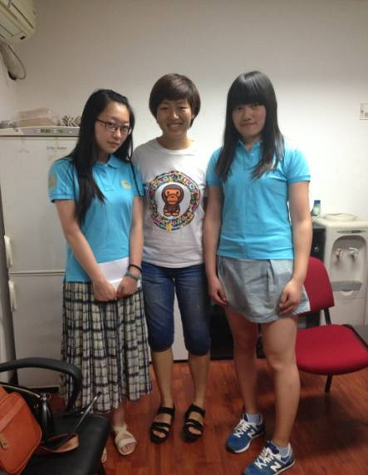
李学姐现在是淮海路青少年社工组解毒科的成员。在毕业后，她曾在几家外企工作，但最终她明白自己并不适合这些，对此李学姐十分庆幸在学校里所做的实习经历，让她可以更好的规划人生。学姐在校期间就准备考取相关专业证书，为她的工作生涯铺平了道路。如今作为已经就业的人，李学姐强调说要珍惜在校的时光。好好读书，如此才不荒废宝贵的大学光阴。
最后，李学姐祝校庆十周年庆典顺利开展，希望学校能培育出更多的社会栋梁。对此，队员们也希望所有校友接受学校的祝福，祝他们生活美满，工作顺利。
总体来说，此次校友回访的工作进行的比较顺利，社会工作专业2004级的李珏辉学姐作为采访对象接受了队员们的回访。他对于组员们的工作十分配合，不仅了解到她的就业经历，还鼓励在校同学珍惜机会，努力学习。本次回访使小队受益良多。
人文学院 贾晓光 供稿

传递爱心
爱心“暑托”公益行 传递青春正能量
——工创学院学生开展“爱心暑托班”暑期社会实践
为缓解全市小学生暑期"看护难"问题，引导和帮助小学生度过一个安全、快乐、有意义的假期，团市委、市文明办、市教委等单位于2014年暑假在全市建设小学生"爱心暑托班"，覆盖全市所有区（县），为小学生提供暑期看护服务。爱心暑托班吸引了众多小学生参加。
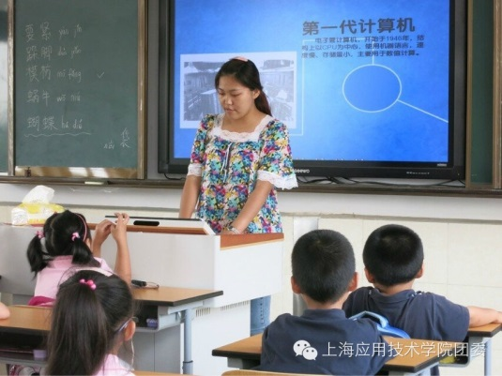
上海应用技术学院负责肇文小学青村小学两个教学点，志愿者与两所小学共同策划，为学生量身定制了一系列丰富多彩的课程活动，除了在班上对学生进行作业辅导，还包括带领他们共同开展科普体验、趣味英语、自护教育、手工制作、素质拓展等特色课程。例如在特色课程科普体验课上，志愿者结合本专业培养要求以及所学知识，为小学生精心设计了课程内容，为了让小学生更容易理解教学内容，志愿者在备课时把课件尽量制作得简单明了，用图片和视频配合文字，加深孩子的理解。在授课中，志愿者尽量使用形象的比喻将抽象的概念形象化以及用身体语言来模仿，通过多样化的教学手段，使孩子们在快乐中学到了知识。
志愿者们通过科学合理的活动安排，引导和帮助小学生度过一个安全、快乐、有意义的假期，同时也给暑期的双职工家庭解决了后顾之忧。暑托班第一期已经结束，志愿者们将会以跟饱满的热情和更丰富的经验投入到暑托班二期工作中。
工创学院 刘境廷 供稿

暑期江西爱心支教
——领导慰问，团队成员倍受鼓舞
2014年7月22日，上海应用技术学院启星支教团江西暑期支教活动进入第9天。今天，赣州市、宁都县及小布镇领导同志来到队员们支教的小布镇八一爱民小学，送来了亲切的慰问。
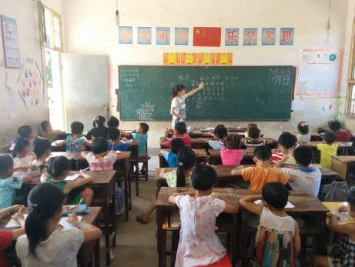
来慰问的领导有，共青团赣州市委员会青农部部长朱爱民、宁都县小布镇副镇长严小华、共青团宁都县委员会科员张中来。他们首先了解了学校的整体建设情况，看到由中国人民解放军总参谋部第三部援建的整齐的校舍，完善的体育设施，以及完备的教学设施后，露出了满意的笑容。之后，支教团带队郑中华老师向领导一行介绍了我校本次支教的主要内容：在开设正常课程如：语文、数学、英语的基础上，更侧重对小学生素质能力的培养。开设了手工、绘画、实验、历史等拓展课程，力图让小学生全方位、宽领域全面发展。
领导一行高度评价了团队的本次“三下乡”义务支教活动。青年大学生在学好文化知识的同时，更要主动承担起社会责任。“到西部区，到乡下去”大学生支教，不仅是对当地教育的一种支援，更是对大学生个人发展的锤炼。领导们亲切的慰问了正在上课的“小老师”，“小老师们”也倍受鼓舞，表示一定会倾力付出，保证本次义务支教的圆满完成，不辜负领导们的期望与嘱托。
化工学院 王鹤 供稿

文字审稿：周淑琰
责任编辑：竺晓婷

